# 概述

## 课题开发背景

本次毕业设计，我们的工作任务是设计并实现一个基于web的人力资源管理系统LZ-HR，支撑公司人力资源管理部门的日常管理工作和特殊处理工作的运行。LZ-HR系统由10个主要功能模块组成，分别是：用户管理模块、人员管理模块、机构管理模块、休假管理模块、考勤管理模块、招聘管理模块、出差和报销管理模块、固定资产管理模块、项目和资源池管理模块和个人查询中心模块。本人负责的事固定资产模块。

人力资源管理是企业不可缺少的一部分。资源的调配和管理对于企业的管理者来说是很重要的事情，如果采用手工管理方式进行人力资源管理，存在的缺点有很多：管理成本高，效率低，不易存储保管，信息数据更会随着时间堆积的越来越多，冗余性越来越大，翻阅查看不方便。人力资源管理系统就是这样一款可以解决管理员诸多烦恼的产品。人力资源管理系统对企业的人力资源管理方方面面进行分析、规划、实施、调整，提高企业人力资源管理水平，这就使人力资源更有效的服务于组织或团体目标。对于固定资产管理这一模块，它是管理人员对公司的那些固定资产进行采购，入库，调配，报废使用的。固定资产一般包括公司的电子设备，家具装修，不动产，办公用品等。固定资产属于长期资产，当然，这些是企业不可能没有的东西，在人力资源管理系统加入固定资产管理模块便可以方便资产管理员的管理，和方便员工的借用和归还。

## 国内外研究现状

目前国内外比较知名的人力资源管理系统，比如有德国的SAP公司开发的产品--“R/3人力资源系统”，还有国内的用友公司开发的一款产品--“用友U8”。在“R/3人力资源系统”中有很多值得借鉴的地方，它的功能齐全，基本包含了企业管理、日常运营的各个模块，并且系统性能稳定，后期很少出错；后期服务也相当的优质。但是不足的是费用贵，成本高,实施复杂、系统上线难度高，使用也复杂。“用友U8”这个系统的界面舒适友好，让人使用起来更舒适，但是它的操作复杂，不易上手，上线速度相对而言比较慢，客户端比较麻烦，需再安装插件。根据研究现在的软件开发行业出现了一种新模式—SaaS模式，采用SaaS模式时，软件被当成是一种服务，把这种服务提供给客户使用，后期根据客户的需求，通过迭代的方式增加新功能，具有高度可扩展、易维护、软件开发成本低的特点，适用于中小型企业。所以人力资源管理系统不仅要功能齐全，并且尽量降低公司的成本，灵活性要强，适合各种中小大型企业，UI设计要美观，让用户使用起来方便。

对于固定资产管理这一模块，这一模块在人力资源管理系统是不可缺失的。目前，我国的有些企业在进行固定资产管理时没有制定一套完整的、科学的管理制度体系。固定资产核算不规范已经不是一个陌生的现象了，它存在于不少的企业当中，这也是企业当中一个不容小觑的问题。很多企业在购建固定资产的时候，没有从实际出发。在人力资源管理系统中加入完善的固定资产管理模块可以更方便公司的管理人员管理资产信息。

## 选题特色，采用的技术平台路线

本课题使用J2EE技术平台，MVC的设计模式工作。MVC模式中主要使用React的前端框架，SpringBoot+Spring+Mybatis后台框架，以及关系型数据库MySql，和NoSql数据库MongoDB存储数据来实现的。开发工具使用扫描接口工具Postman，Eclipse，数据库可视化工具Navicat Premium和Robomongo，nodejs的javascript运行环境工具和npm还有Atom前端编辑器开发前端，Visio建模。

先分析好系统业务，再设计数据库表，并用数据库可视化工具Navicat Premium将表建好，下一步将前后端数据交互的接口定下来，使用Eclipse通过SpringBoot+Spring+Mybatis后台框架编写后端代码，下一步设计好前端样式，并使用nodejs的javascript运行环境工具和npm，还有Atom前端编辑器开发前端，最后就是前后端的交接工作了。

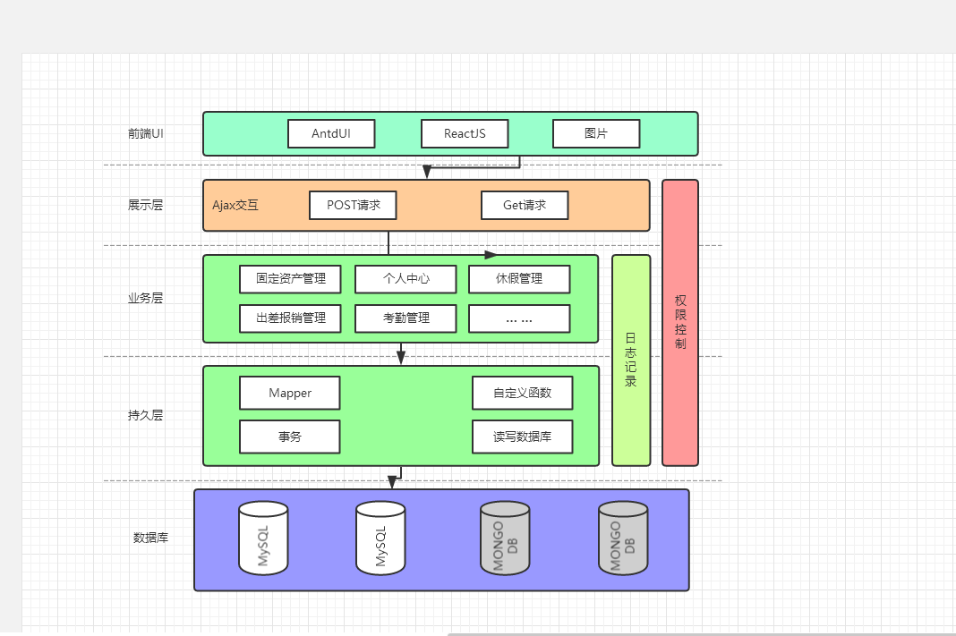

图1-1 软件体系结构图

如图1-1所示，本课题人力资源管理系统主要体系分为5层：前端UI、展示层、业务层、持久层、数据库。展示层主要进行前后台数据交互并渲染页面展示，业务层用来处理前台发来的请求和处理相应的业务并且调用持久层，与其进行数据交互，持久层是做数据的持久化存储和查询修改，删除的。

使用SpringBoot框架的主要好处有：

1. 相对于其它的控制层框架，使用SpringBoot就不会有那么多的文件配置，

少了各种各样的配置文件的编写，会使开发更容易更快。

1. SpringBoot里面自带tomcat JDBC connect pool，当然，如果你不需要SpringBoot的这个好意，可以自己定义需要使用的连接池。
2. SpringBoot中还自带tomcat服务器，测试的时候都不需要配置安装tomcat。

React前端框架的好处：

1. 采用模块的方式编写代码，可以使前端代码结构清晰，便于操作，维护。
2. 因为虚拟DOM的原因，会使前端运行很流畅。
3. 而且这个框架里面可以设置热更新模式，页面会在更改前端代码后自动更新渲染。
4. 代码写成组件的形式，可以对它进行复用，减少代码冗余。
5. 网上的蚂蚁金服网站上有组件的设计，在我们没有设计思路的情况下，可以直接在网上copy，这样可以使开发更快，效率更高。

数据库的操作上使用Navicat Premium和Robomongo这些图像可视化工具：

1. 这些图形化界面工具的样式漂亮，使用起来舒服。
2. 操作数据库简单，易上手。

## 术语和缩略语

|  |  |
| --- | --- |
| 术语和缩略语 | 解释 |
| DOM | 前端的页面节点 |
| Nosql | 非关系型数据库 |
| SaaS | SaaS是Software-as-a-service（软件即服务）。使用SaaS模式时，软件被当成是一种服务，把这种服务提供给客户使用，后期根据客户的需求，通过迭代的方式增加新功能，具有高度可扩展、易维护、软件开发成本低的特点，适用于中小型企业 |
| MongoDB | MongoDB  是一个基于分布式文件存储的数据库。由[C++](https://baike.baidu.com/item/C%2B%2B)语言编写。旨在为WEB应用提供可扩展的高性能数据存储解决方案。是一个介于[关系数据库](https://baike.baidu.com/item/%E5%85%B3%E7%B3%BB%E6%95%B0%E6%8D%AE%E5%BA%93)和非关系数据库之间的产品，是非关系数据库当中功能最丰富，最像关系数据库的。 |
| JDBC connect pool | （Java Data Base Connectivity pool）Java数据库连接池 |
| UI | 前端界面设计 |
| MVC | 全名是Model View Controller，是一种后端代码编写的设计模式，分别对应模型层，视图层，控制层 |